 | Apellidos, Nombre:

 | 1. En una tienda online de hardware se muestra la siguiente información referente a tres tipos de memoria:
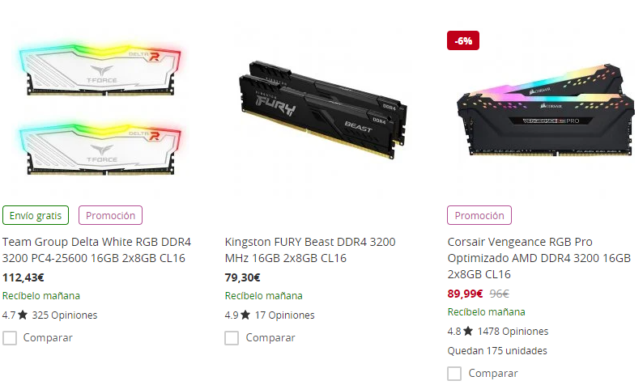
Para cada una de ellas, indica su nombre en los formatos DDRX-____ y PCX-_____, ancho de banda teórico y frecuencia de funcionamiento.

